Экологические эксперименты с детьми
Мастер-класс: «Магнит»
Опыт№1 «Притягивает – не притягивает»
На столе разложите вперемешку предметы, разберите предметы таким образом: на один поднос положите все предметы, которые магнит притягивает. На другой поднос положите предметы, которые не реагируют на магнит.
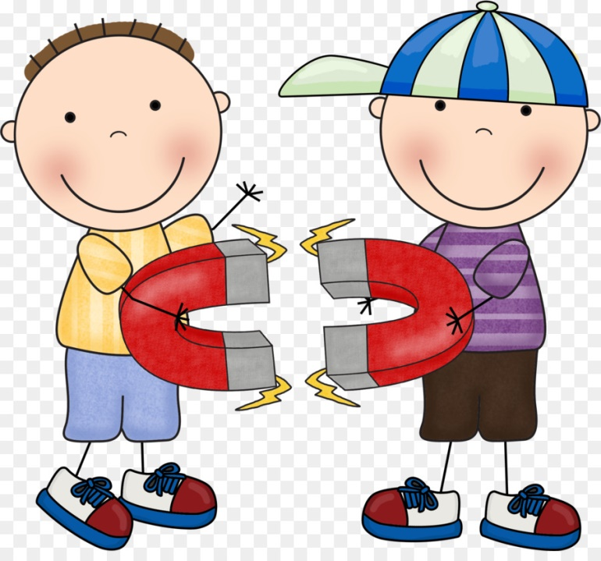
- Как мы это проверим?
- С помощью магнита.
- Чтобы это проверить, надо провести магнитом над предметами.
- Приступаем! Расскажите, что вы делали ? И что получилось?
- Я провел магнитом над предметами, и все железные предметы притянулись к нему. Значит, магнит притягивает железные предметы.
- А какие предметы магнит не притянул?
- Магнит не притянул: пластмассовую пуговицу, кусок ткани, бумагу, деревянный карандаш, ластик.
Вывод: магнит притягивает металлические предметы.

Опыт №2 «Действует ли магнит через другие материалы?»
Игра «Рыбалка»
-А через воду магнитные силы пройдут? Сейчас мы это проверим. Мы будем ловить рыбок без удочки, только с помощью нашего магнита. Проведите магнитом над водой. Приступайте.
Проводим магнитом над водой, железные рыбки, находящиеся на дне, притягиваются к магниту.
- Расскажите, что вы делали, и что у вас получилось.
- Я провел над стаканом с водой магнитом, и рыбка, лежащая в воде, притянулась, примагнитилась.
Вывод - Магнитные силы проходят через воду.

Игра-опыт№3 «Бабочка летит»
- Может ли бумажная бабочка летать? Проведем эксперемент.
- Я положу на лист картона бабочку, магнит под картон. Буду двигать бабочку по нарисованным дорожкам. Приступайте к проведению опыта.
- Расскажите, что вы сделали и что получили.
- Бабочка летит.
- А почему?
- Внизу у бабочки тоже есть магнит. Магнит притягивает магнит.
- Что двигает бабочку? (магнитная сила).
- Правильно, магнитные силы оказывают своё волшебное действие.
- Какой мы можем сделать вывод?
- Магнитная сила проходит через картон.
- Магниты могут действовать через бумагу, поэтому их используют, например для того, чтобы прикреплять записки к металлической дверце холодильника.
- Какой же вывод можно сделать? Через какие материалы и вещества проходит магнитная сила?
Вывод - Магнитная сила проходит через картон.
Правильно, магнитная сила проходит через разные материалы и вещества.

Игра-опыт №4 «Не замочив рук»
Действует ли магнит через другие материалы?
- Слушай следующее задание. Как достать скрепку из стакана с водой, не замочив рук?
Показать, как это сделать.
- Надо взять магнит. А затем надо вести магнит по внешней стенке стакана.
- Что вы сделали и что получили. (Скрепка следует за движением магнита вверх).
-Что же двигало скрепку? (Магнитная сила)
- Какой можно сделать вывод: проходят ли магнитные силы через стекло?
Вывод - Магнитные силы проходят через стекло

